ΕΠΙΜΕΛΗΤΗΡΙΟ ΚΕΦΑΛΟΝΙΑΣ & ΙΘΑΚΗΣ
ΑΝΑΚΟΙΝΩΣΗ ΥΠΟΨΗΦΙΟΤΗΤΑΣ ΔΙΟΝΥΣΙΟΥ ΤΡΩΙΑΝΟΥ
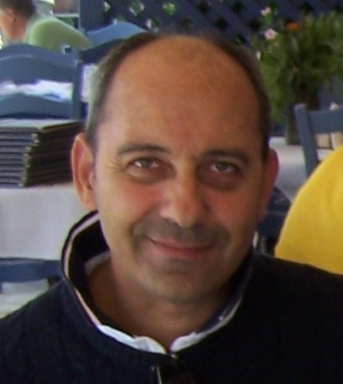
Συμμετέχω στο ψηφοδέλτιο της παράταξης «ΕΠΙΧΕΙΡΟΥΜΕ ΜΑΖΙ», με επικεφαλής τον Τάσο Καλογηράτο, στο τμήμα Τουρισμού.
Οι λόγοι που με οδήγησαν να ενταχθώ στην παράταξη είναι οι εξής:
- Ο Τάσος και τα υπόλοιπα μέλη της παράταξης και του ψηφοδελτίου είναι όλοι επιτυχημένοι επιχειρηματίες, που έχουν διακριθεί ο καθένας στον τομέα του. Κατανοούν σε βάθος τα ζητήματα της επιχειρηματικότητας και τις ανάγκες του τόπου, και πάνω απ’ όλα είναι άτομα με ακεραιότητα, για τα οποία κανείς δεν μπορεί να προσάψει το παραμικρό.
- Το πρόγραμμα της παράταξης που περιλαμβάνει Διαφάνεια στις αποφάσεις και στις συναλλαγές– Συμμετοχή των επιχειρηματιών στην λειτουργία του επιμελητηρίου, Στήριξη Στον Επαγγελματία, ισόρροπη Τουριστική Ανάπτυξη και Συνεργασίες με τα μέλη και εξωτερικούς φορείς, με εκφράζει απόλυτα.
- Ο τουρισμός αποτελεί τη «βαριά βιομηχανία» του νησιού, με απεριόριστες δυνατότητες ανάπτυξης. Ωστόσο, δεν επηρεάζει μόνο τα εισοδήματά μας, αλλά και την ποιότητα ζωής μας. Είναι λοιπόν σημαντικό η ανάπτυξή του να γίνει με σωστό τρόπο. Η εμπειρία μου ως ιδιοκτήτης τουριστικού καταλύματος, Δημοτικός Σύμβουλος και μέλος της τουριστικής επιτροπής επί πέντε χρόνια, μου δίνει τη δυνατότητα να ασχοληθώ υπεύθυνα και αποτελεσματικά με τα ζητήματα του τουρισμού.

Διονύσης Τρωϊάνος

